UBND HUYỆN TIÊN LÃNG  TRƯỜNG TIỂU HỌC QUYẾT TIẾN | CỘNG HOÀ XÃ HỘI CHỦ NGHĨA VIỆT NAM  Độc lập - Tự do - Hạnh phúc
Số: 67/QĐ-THQT | Quyết Tiến, ngày 30 tháng 8 năm 2024

QUYẾT ĐỊNH
Về việc thành lập hội đồng lựa chọn xuất bản phẩm tham khảo
Trong nhà trường năm học 2024-2025
HIỆU TRƯỞNG TRƯỜNG TIỂU HỌC QUYẾT TIẾN
Căn cứ Thông tư số 21/2014/TT-BGDĐT ngày 07/7/2014 của Bộ Giáo dục và Đào tạo quy định về quản lí và sử dụng xuất bản phẩm tham khảo trong các cơ sở giáo dục mầm non, giáo dục phổ thông và giáo dục thường xuyên;
Căn cứ Điều lệ trường Tiểu học ban hành kèm theo Thông tư số 28/2020/TT-BGDĐT ngày 04 tháng 9 năm 2020 của Bộ trưởng Bộ Giáo dục và Đào tạo;
Căn cứ Công văn số 3401/BGDĐT-GDTH ngày 04/9/2020 của Bộ GD&ĐT về việc trang bị SGK và tài liệu tham khảo trong trường tiểu học;
Căn cứ Chỉ thị 643/CT-BGDĐT ngày 10/6/2022 về việc sử dụng sách giáo khoa và sách tham khảo trong các cơ sở giáo dục phổ thông;
Căn cứ yêu cầu, nhiệm vụ năm học 2024-2025 của giáo dục Tiểu học huyện Tiên Lãng;
Căn cứ tình hình thực tế của nhà trường;
Xét đề nghị của bà Phó hiệu trưởng, các tổ trưởng chuyên môn.

QUYẾT ĐỊNH:
Điều 1. Thành lập Hội đồng lựa chọn xuất bản phẩm tham khảo sử dụng trong nhà trường năm học 2024-2025 trường Tiểu học Quyết Tiến, gồm các ông, bà có tên sau:
1. Bà Phạm Thị Hiên - Phó Hiệu trưởng - Chủ tịch HĐ
2. Bà Hoàng Thị Chinh - Tổ trưởng tổ khối 1 - Thư kí
3. Các thành viên:
- Bà Phạm Thị Minh - Tổ trưởng tổ khối 2
- Bà Vũ Thị Kiều Lam - Tổ trưởng tổ khối 3
- Bà Nguyễn Thị Thuyên - Tổ trưởng tổ khối 4
- Bà Trần Thị Liên - Tổ trưởng tổ khối 5
- Ông Vũ Văn Hoán – GV kiêm nhiệm công tác thư viện
Điều 2. Hội đồng có nhiệm vụ nghiên cứu, xem xét, đề xuất, lựa chọn xuất bản phẩm tham khảo đề nghị hiệu trưởng phê duyệt danh mục xuất bản phẩm tham khảo tối thiểu được sử dụng trong nhà trường năm học 2024-2025.
Điều 3. Các ông, bà có tên tại Điều 1, các tổ chuyên môn và các bộ phận liên quan căn cứ Quyết định thi hành./.
Nơi nhận:  - Như điều 1;  - Lưu: VT | 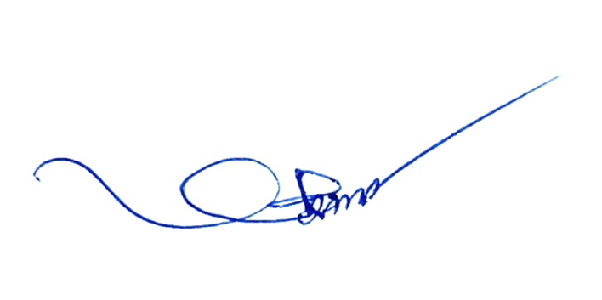    HIỆU TRƯỞNG  Nguyễn Thị Diễm

